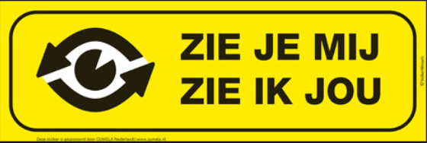
Waarom deze toolbox?
Deze toolbox wordt georganiseerd op verzoek van de Overlegcommissie, waarvoor bedankt!

Grootste gevaren in ons werk
- Gewenning: dat doen we altijd zo dus dat komt wel goed
- Routine: niet meer opletten omdat je een handeling vaak doet
- Aannemen dat een ander je gezien heeft
Vooral de laatste is erg gevaarlijk bij het werken rondom groot materieel. De chauffeurs en machinisten moeten al zodanig veel in de gaten houden dat het heel veel scheelt als je ervoor zorgt dat je op een verantwoorde manier aan het werk bent rond de vrachtwagen of machine.

Waar moet je allemaal rekening mee houden? Dit geld voor iedereen!
- Wees bewust van wie er om jou geen werkt en waar de machines zich bevinden
- Wees bewust van wat iedereen aan het doen is op het werk. Ga niet in de weg lopen
- Wees bewust van de bewegingen van de machines en eventuele draaicirkels
- Machinisten en chauffeurs: zorg ervoor dat de spiegels altijd goed afgesteld zijn.
- Controleer of alle beveiligingssignalen werken
- Zorg voor oogcontact met je collega’s
- Laat je niet afleiden, zeker niet door bijvoorbeeld een smartphone
- Ga er nooit vanuit dat iemand jou heeft gezien!

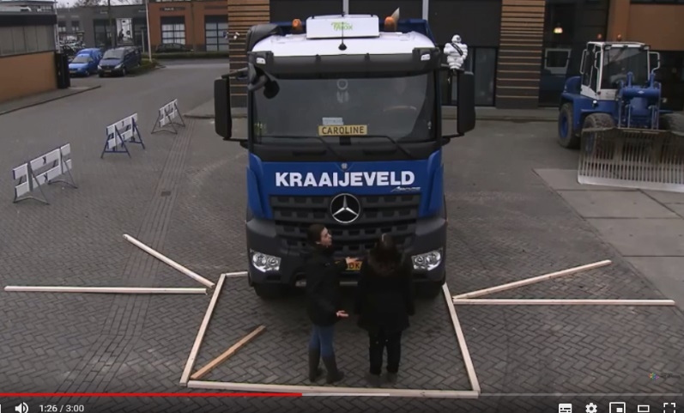
Bewust veilig
Let op elkaar, houdt rekening met elkaar. We zorgen er samen voor dat het werk gemaakt wordt, maar we zorgen er ook samen voor dat iedereen veilig thuis kan komen!

Tip: op youtube staat hierover een uitleg. Zoek op dode hoek Kraaijeveld en je komt bij ons filmpje over dode hoeken.

